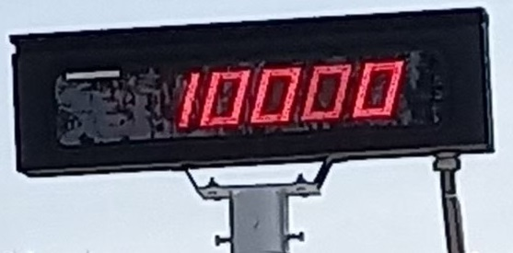
Remote Display
รุ่น 1
ยี่ห้อ
รุ่น 2
ภาพถ่าย / แบบร่าง
ทะเบียนเลขที่
TMS
ET-CNT6
063
ส่วนแสดงค่าที่ต่อออกมาภายนอก
AMES
RE-6DGL

001

แนบ RD2
แนบ RD1

โปรแกรมชั่งน้ำหนัก

โปรแกรม
โปรแกรมบันทึกค่าน้ำหนักรถบรรทุก
Weighing Station
โปรแกรมบันทึกค่าน้ำหนักรถบรรทุก
Weighing Station
version
2014 (ทช. 1 แท่นชั่ง)
2014 (มอเตอร์เวย์ 1 แท่นชั่ง)
ทะเบียนเลขที่
137
139

